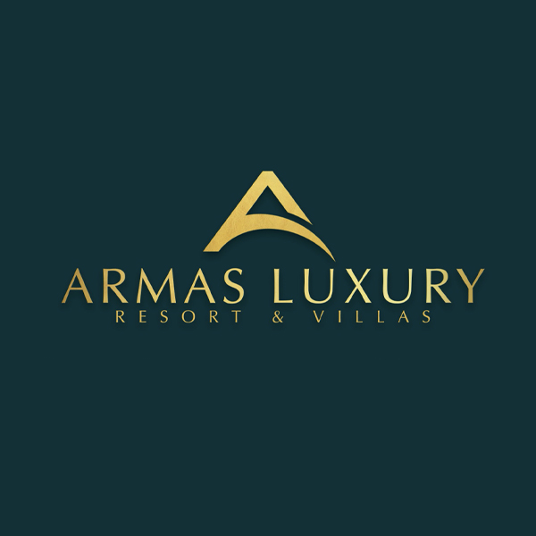
Armas Global, Armas Luxury Markası ile Büyüyor!
Armas Global, bünyesinde barındırdığı 16 otele bir yenisini daha ekliyor. Eski Avantgarde Luxury Resort tesisinin işletme sahipliğini alan Armas Global, tesisin ismini Armas Luxury Resort & Villas yaparak markanın ilk lüks konseptli tesisini hayata geçiriyor.
140 Bin m2 alanda kurulu Armas Luxury Resort & Villas 398 odası ve 56 villası ile yeni sezonda misafirlerini ağırlayacak. Tesis misafirlerine ultra her şey dahil konsepti ile dünya standartlarında bir hizmet sunmayı hedefliyor.
Armas Global CEO’su Osman Kafadar, Armas markasının yeni yatırımları ve geleceği ile ilgili şu ifadeleri kullandı; “Armas, köklü bir geçmişi bulunan ve gücünü tamamen otelcilikten alan bir marka. Çok ciddi bir istihdam gücümüz bulunuyor. Gençlerimize ve profesyonellerimize tesislerimizde iş imkanı sağlayabildiğimiz için çok mutluyuz. Yaptığımız otel yatırımlarının haricinde sektörel değişikliklere de ayak uydurabilmek adına online platformlarda da ciddi yatırımlar yapmaya başladık. Bu yatırımlarımızın meyvesini önümüzdeki sezonlarda alacağız. Armas Luxury otelimizin de bölgeye yeni bir heyecan getireceğine inanıyoruz. Tesisin mimarisi ve konsepti bizi heyecanlandırıyor. Önümüzde uzun bir yol var ve Armas markası global bir marka haline gelebilmek adına emin adımlarla ilerliyor.
Armas Global aynı zamanda 2019 senesinde hayata geçirdiği Berlin Döner projesi ile de kendinden söz ettiriyor.

